Dissertation s’appuyant sur un dossier documentaire

Il est demandé au candidat :
- De répondre à la question posée par le sujet ;
- De construire une argumentation à partir d’un problématique qu’il devra élaborer ;
- De mobiliser des connaissances et des informations pertinentes pour traiter le sujet, notamment celles figurant dans le dossier ;
- De rédiger en utilisant le vocabulaire économique et social spécifique et approprié à la question, en organisant le développement sous la forme d’un plan cohérent qui ménage l’équilibre des parties.
Il sera tenu compte, dans la notation, de la clarté de l’expression et du soin apporté à la présentation.
SUJET

Comment peut-on expliquer la croissance économique ?

DOCUMENT 1
 | PIB | Facteur capital | Facteur travail | Productivité globale des facteurs
Allemagne | 1.1 | 0.5 | -0.3 | 0.9
Corée du sud | 6.1 | 1.7 | 0.6 | 3.8
Espagne | 2.9 | 1.2 | 1.3 | 0.4
Etats-Unis | 2.6 | 0.9 | 0.7 | 1.0
Finlande | 2.1 | 0.5 | -0.2 | 1.8
France | 1.9 | 0.7 | 0.0 | 1.1
Japon | 2.0 | 0.9 | -0.4 | 1.5
Source : Données OCDE.

DOCUMENT 2
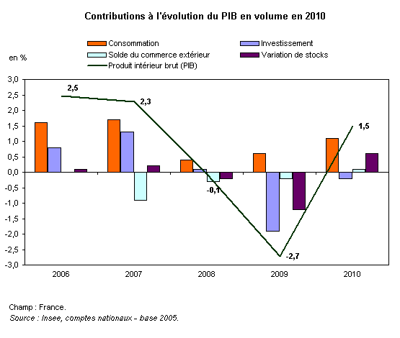
DOCUMENT 3
La contribution des facteurs de la croissance à la croissance du PIB en France (en% en moyenne annuelle) de 1951-1969
Taux de croissance annuel moyen du PIB | 5.0
Contribution  - De l’emploi  - De la durée du travail  - De la qualité du travail (âge, instruction)  - Des migrations professionnelles  - Du volume de capital net  - Du rajeunissement du capital  - De l’intensité de la demande | 0.0  -0.1  0.4  0.6  1.1  0.4  0.1
Résidu | 2.5
Source : Carré, Dubois et Malinvaud, Abrégé de la croissance française, Ed. du Seuil, 1973.

DOCUMENT 4
Dans le cas des biens collectifs, il revient à l’Etat d’investir dans des infrastructures qui améliorent l’efficacité de la production des entreprises privées. […] Plusieurs travaux empiriques ont ainsi mesuré l’impact de la dépense publique sur la productivité du secteur privé. En particulier, [une étude américaine] obtient des résultats significatifs dans le cas des Etats-Unis sur la période 1949-1985 : [elle] montre qu’une augmentation de 1% du capital public améliore de 0,4% la productivité du secteur privé.
Dans le cas d’externalités positives, l’Etat peut favoriser l’internalisation des externalités, mais les modalités précises de son intervention dépendent de la nature de l’externalité. S’il s’agit de recherche appliquée, l’Etat peut inciter les innovateurs à accroître leur effort, en renforçant la législation sur les brevets ou en encourageant la coopération entre firmes. S’il s’agit plutôt de la recherche générique (qui n’est par définition pas brevetable), l’Etat peut la financer sur fonds publics. Pour inciter à investir en capital humain, l’Etat peut favoriser l’accès à l’éducation, notamment pour les plus démunis, au moyen d’incitations financières (bourses, etc.,…) .
On assiste à une réhabilitation des dépenses publiques, non pas dans une perspective de régulation conjoncturelle, mais dans une perspective de croissance à long terme.
Emmanuel Combe, Précis d’économie, PUF, Coll. » major », 2009.

